进 修 申 请 表

JIN XIU SHEN QING BIAO

进修科别
姓 名
单位名称
单位地址
邮政编码
手机号码
座机号码
电子邮箱
填表时间 年 月 日

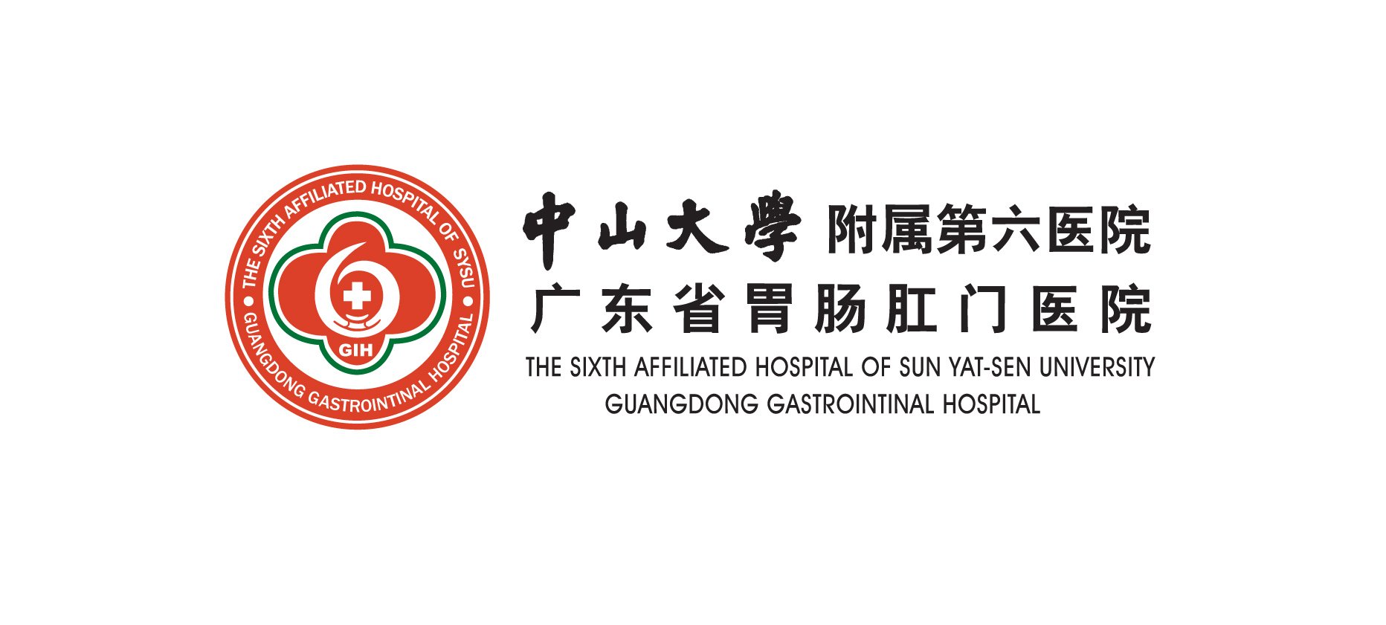

姓名 |  |  |  |  |  | 性别 |  |  | 年龄 |  | 籍 贯 |  |  | 省 县（市）
文化  程度 |  |  |  |  |  | 民族 |  |  | 政治  面目 |  | 何时参加  医疗工作 |  |  | 年
职称 |  |  |  |  |  | 职务 |  |  |  | 所在  科室 |  |  |  |  | 健康状况
医师（护士）资格证书编号 |  |  |  |  |  |  |  |  |  | 医师（护士）执业证书编号
单位  级别 |  | 医学院校 省级 地市级 县市级 中医院 卫生学校 部队 企业 外国或港澳 其他
是否住宿 |  |  |  |  |  |  | 备注：本市进修人员不安排住宿。
本人学历及工作经历
目
前
业
务
能
力
进  修  生  主  要  思想表现 | 选送单位党支部书记签名（盖章）  年 月 日
进修目的要求 |  |  |  |  |  |  |  |  |  |  |  | 进  修  起至  时  间 | 年 月 日至  年 月 日
选送单位意见 | 签名：  盖章  年 月 日 |  |  |  |  |  |  |  |  |  |  | 接  收  科  室  审  查  意  见 | 签名：  年 月 日

中山六院进修人员医德医风及组织纪律

一、进修人员应以救死扶伤、防病治病为己任，尊重病人的人格和权利，保护病人的“隐私”和秘密，杜绝对病人“冷、硬、顶、拖、推”的恶习，对病人应一视同仁，做到“五心”（检查细心、治疗精心、解释耐心、听取意见虚心，使病人及家属放心）。
二、廉洁行医，依法行医，以德行医，遵守国家法律法规，认真执行中山六院的有关职业道德规范、医疗检验规范，遵守国家《药品管理法》及各项法律法规制度。在医疗活动中不利用职务之便为个人谋取私利。廉洁自律，不接受病人的钱物，不收受“红包”和药品回扣。如发现有上述违法违纪情况，一经核实，除按有关法规处理外，立即终止在我院的进修学习，退回原单位，违法违纪情况由我院直接通报原单位。
三、严格遵守组织纪律，按报到日期准时报到。进修期间不准因晋升、学习、会议、搬家或单位人手不够等原因请假。如不按时报到或因上述原因请假，退回单位。
四、凡进修期限未满提前离院者或擅自更改进修计划者，不发给结业证。
上文已阅，本申请人愿意严格遵守。

进修申请人签名： 进修申请人单位科主任（护长）签名：
注：为了提高进修学习质量，进修申请人必须具备良好的医德医风，遵守我院的进修生组织纪律，同时进修申请人及其领导必须在上栏中签名表示同意，否则我院将不予受理。
中山大学附属第六医院进修申请程序
- 填写我院《进修申请表》，填写时要求书写工整，所填写情况属实。《进修申请表》可由选送单位来函向我院科教研究生科申请或直接到科教研究生科领取。
- 寄回《进修申请表》时须附上学历证明、单位聘书复印件，医师须提供《医师资格证书》、《医师执业证书》护士须提供《护士执业证书》复印件（复印件上要求盖上选送单位人事部门的公章），如材料不全，我方将不予受理。
3.主管部门：中山大学附属第六医院 教育科 联系电话：（020）38285857 传真号码：（020）38254221 地址：广州市天河区员村二横路26号中山六院教育科（综合大楼29楼2921室） 邮编：510655

